LAPORAN
“Peran System Analyst pada Project Sumber Segar Nusantara”

Dosen Pengampu : Rahman Takdir, S.Kom, M.Cs.
Mata Kuliah : Teknologi Open Source



Disusun Oleh :
Zulvikry Andre Lantu (531423083)

PROGRAM STUDI SISTEM INFORMASI
JURUSAN TEKNIK INFORMATIKA
FAKULTAS TEKNIK
UNIVERSITAS NEGERI GORONTALO
2025

  - Deskripsi Peran
Sebagai System Analyst dalam proyek pengembangan Sistem Informasi POS (Point of sales), dalam proyek pengembangan Sistem Informasi berbasis web untuk PT Sumber Segar Nusantara, saya berperan memahami kebutuhan operasional perusahaan dan merumuskan alur kerja yang mendukung proses bisnis seperti pencatatan barang masuk dari pemasok, pengelolaan stok di setiap outlet, pengaturan harga barang, pembuatan order barang oleh outlet, serta pemantauan aktivitas user dalam sistem. Saya menyusun gambaran sistem yang menggambarkan bagaimana setiap bagian saling terhubung agar proses distribusi dan pengendalian barang berjalan lebih cepat dan akurat. Saya memastikan rancangan sistem mampu mendukung kualitas layanan perusahaan yang mengutamakan ketepatan data, kelancaran alur distribusi data antara master barang, stok outlet, barang masuk, order barang, harga dan data outlet, serta kemudahan akses bagi seluruh pengguna. Hasil analisis tersebut menjadi landasan utama agar pengembangan yang dilakukan tim teknis sesuai kebutuhan bisnis dan mampu membantu perusahaan menjaga standar layanan yang aman, dan efisien.
  - Aktivitas dan Tanggung Jawab yang Dilakukan
Aktivitas | Hasil Analisis
Mengidentifikasi masalah operasional yang masih menggunakan proses manual. | Daftar masalah dan kebutuhan operasional perusahaan
Menentukan aktor pengguna sistem. | Admin, dan Karyawan Penjualan.
Menyusun kebutuhan fungsional dan non-fungsional. | Dokumen kebutuhan sistem
Merancang flowchart proses utama sistem. | Pengelolaan data penjualan, pengelolaan akses dan pengelolaan ineventaris/ stok.
Membuat Use Case Diagram | Diagram interaksi antar actor dan sistem.
Membuat ERD database | Memodelkan relasi/hubungan entitas/objek dengan setiap atribut kunci (Primary Key) dan atribut kunci asing (Foreign Key)

1.3. Hasil Analisis Kebutuhan

A. Kebutuhan Fungsional

Sistem login dan autentikasi berbasis role.

Pengelolaan data produk, outlet, supplier, harga, dan user.

Pengelolaan stok per outlet, termasuk barang masuk dan koreksi stok.

Dashboard kinerja untuk melihat data penjualan, stok, dan transaksi.

Laporan penjualan harian dan bulanan.

Pengaturan hak akses dan kebijakan operasional sistem.

Pencatatan penjualan oleh karyawan.

B. Kebutuhan Non-Fungsional

Antarmuka mudah digunakan dan responsif pada berbagai perangkat.

Sistem aman dengan penggunaan session login dan hashing password.

Perubahan data tampil cepat dalam kisaran 1 sampai 3 detik.

Ketersediaan sistem stabil selama jam operasional perusahaan.

Kompatibel dengan browser modern seperti Chrome, Edge, dan Firefox.

1.4. Hasil Perancangan Sistem

A. Use Case Diagram

Diagram ini menggambarkan hubungan antara setiap aktor dan fungsi yang dapat mereka jalankan dalam sistem. Diagram tersebut menunjukkan peran masing-masing pengguna serta akses yang mereka miliki sesuai tanggung jawab dan batas kewenangan dalam proses operasional.

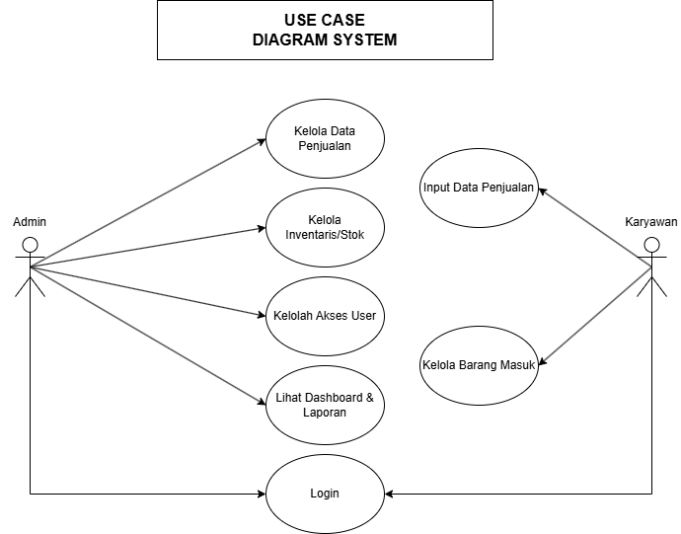

B. Entity Relationship Diagram (ERD)
Diagram ini digunakan untuk menggambarkan susunan data yang terdiri dari entitas/objek seperti produk, outlet, supplier, user, dan penjualan. Setiap hubungan antar entitas disusun agar integritas data terjaga dan tidak terjadi duplikasi informasi.
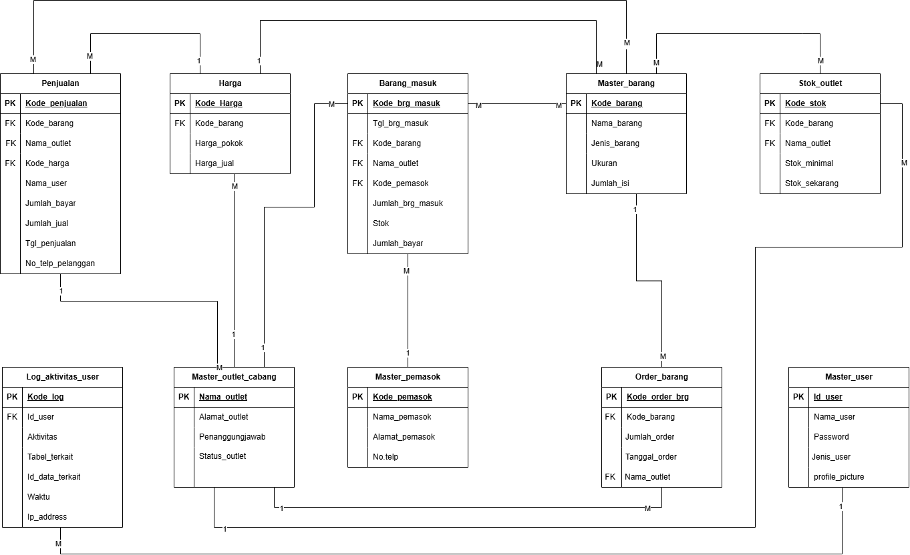

1.5. Kesimpulan

Sistem Informasi POS (Point of Sales) yang dirancang memberikan gambaran jelas mengenai kebutuhan operasional PT Sumber Segar Nusantara. Sistem ini membantu perusahaan melakukan pengelolaan produk, stok, penjualan, dan akses pengguna dengan lebih cepat dan terstruktur. Perancangan alur proses, kebutuhan sistem, serta model data memastikan setiap bagian saling terhubung dan mendukung kegiatan bisnis yang memerlukan ketepatan data serta pengelolaan yang konsisten. Hasil analisis tersebut menjadi acuan bagi tim teknis dalam mengembangkan sistem yang mudah digunakan, aman, dan sesuai kebutuhan operasional sehingga mampu meningkatkan efisiensi proses penjualan dan kualitas layanan perusahaan.

